展会意向订单管理
某商用车企业成功地在展会上收集到了意向订单，并把这些意向订单整理进了展会观众信息数据库（见表8-5），通过观众信息分类来制定这些意向订单的展后跟进策略。

表8-5 展会观众信息数据库
观众（客户） | 观众分类 | 需求产品 | 需求数量 | 订单进展
福州公交公司 | 关键客户 | XMQ6127G | 100台 | 一般意向
莆田公交公司 | 一般客户 | XMQ6119G | 10台 | 有效意向
福建运输集团 | 关键客户 | XMQ6129Y | 20台 | 有效意向
友谊车辆租赁 | 个体散户 | XMQ6117Y | 3台 | 一般意向
注：关键客户：该客户年均采购量大于100台，或车辆保有量大于1000台；
一般客户：该客户年均采购量大于10台，或车辆保有量大于100台，但不满足关键客户的条件；
个体散户：该客户年均采购量小于10台，且车辆保有量小于100台；
有效意向：该订单需求明确，在三个月内会执行采购；
一般意向：该订单需求尚不明确，在三个月内还不会执行采购。

展后跟进策略的流程如图8-4所示（以关键客户为例）。
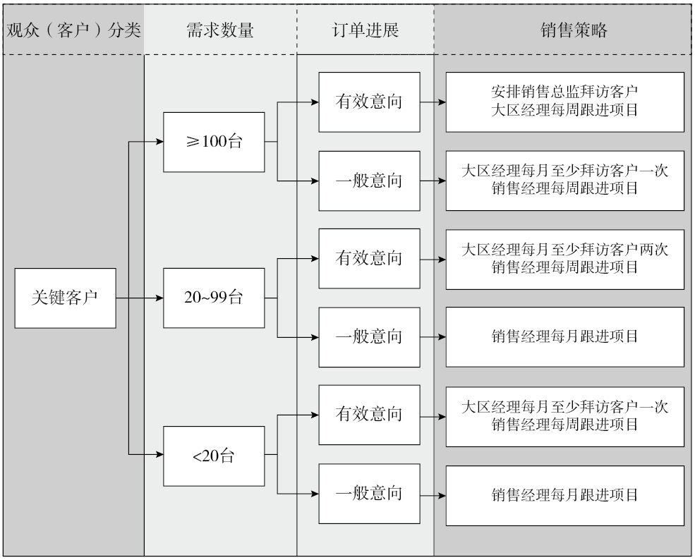

图8-4 展后关键客户跟进策略

